Занятие №2 «Солнышко»
Цель занятия:
-Учить смешивать пластилин разных цветов;
-Закреплять усвоенные навыки работы с пластичными материалами – скатывание, расплющивание, размазывание;
-Формировать интерес к работе с пластилином;
-Развивать мелкую моторику.

Оборудование:
Пластилин двух цветов: желтый и красный; лист картона (формата А5), картинка с изображением солнца с лучиками (готовый образец прилагается отдельным файлом и его можно скачать, а можно сделать поделку заранее самим).
Прием лепки:
Скатывание, расплющивание, смешивание пластилина разного цвета.

Ход занятия:
Сначала вы предлагаете малышу рассмотреть картинку с солнышком. Обратите внимание, что оно круглое, у него есть много лучиков. Предложите ему тоже сделать солнышко в небе. Для этого возьмите лист картона, и скажите: «Это будет небо. А из пластилина мы сделаем солнышко». Затем предложите ребенку взять кусочки пластилина (красного и желтого цвета) и попросите скатать из них два шарика (скатывать нужно круговыми движениями, при этом ладошка должна быть ровной и упругой, как «утюжок». Они умеют). Далее предложите каждый шарик расплющить (можно между ладошками, можно оставить шарик на доске и сверху надавить на него ладошкой), чтобы получился «блин». Затем попросите соединить два «блина» вместе (наложить друг на друга, желтый должен быть сверху), получившийся «блин» расположить в центральной части листа голубого картона и с силой придавить его к картону. Чтобы дать ребенку маленько отдохнуть, обратите его внимание на картинку-образец с солнышком и предложите сравнить её со своей, чтобы подвести к следующему действию, созданию лучиков. Для этого можно начать так: «Какое голубое небо. А в небе светит солнышко. Только на этой картинки (показываете на рисунок) оно светит ярко, греет своим теплом. А на этой картинке (показываете на картинку малыша) оно светит слабо и не греет. Почему? Потому-что у солнышка нет лучиков. Предложите ему сделать у своего солнышка тоже лучики. Покажите, как нужно делать (указательным пальчиком надо нажать на край пластилинового солнышка, надавить посильнее и скользящим движением, как бы сдвигая пластилин провести его в нужном направлении-получается солнечный лучик (по типу салюта для пап). Поскольку при размазывании, два слоя пластилина смешиваются, лучи у солнца получаются смешанного цвета.
Чтобы солнечные лучи получались длиннее, надо сильнее нажимать на край пластилина. Для удобства можно поворачивать лист картона (малышу легче всего выполнять действия в направлении сверху вниз или слева направо правой рукой).

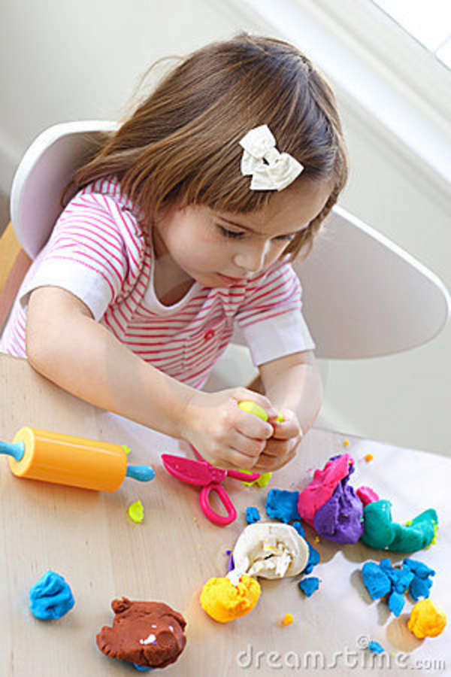
Художественная техника «Пластилиновые узоры» - это создание поделок из пластичных материалов (цветного теста, пластилина, массы для лепки) с использованием такого приема лепки, как смешивание цветов.

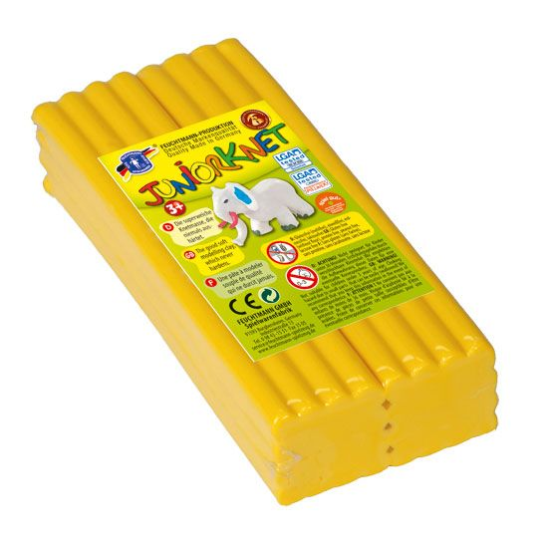
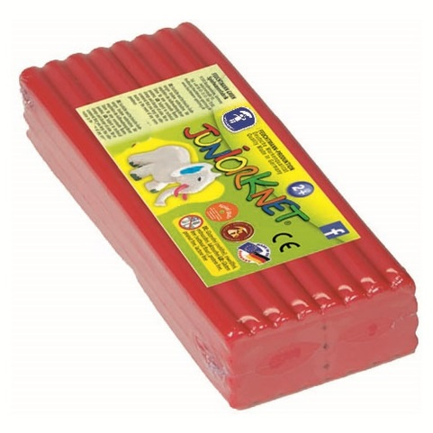
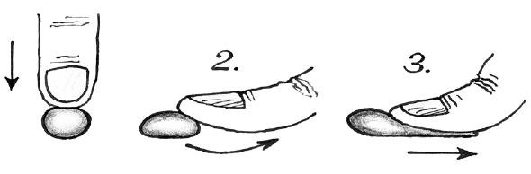
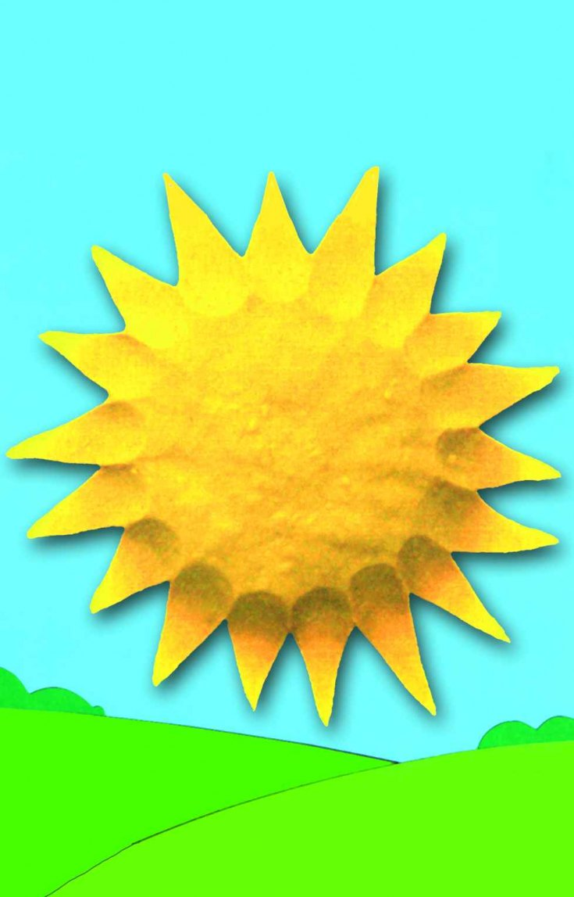
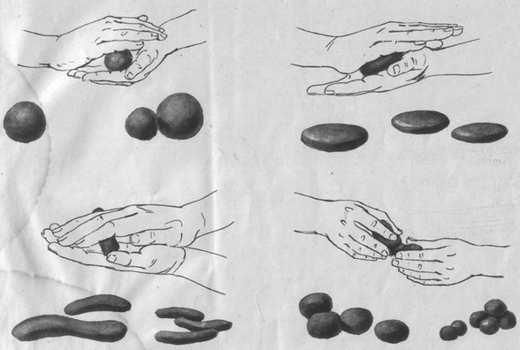
Необходимый метериал для лепки:

Используемые приемы лепки:
Пластилин желтого и красного цвета лист картона голубого цвета готовый образец
(формата А5)
Скатывание расплющивание размазывание

